关于2017届全体研究生毕业生到就业系统填报数据的通知
2017届研究生毕业生：
2017年毕业派遣工作已经开始，为保证大家顺利离校，请在规定时间内到“研究生就业信息管理系统”填报毕业派遣数据，该数据将会影响到报到证、档案和户口等个人重要材料的开具或转寄，请认真填写并确保各项内容的准确、完整。
一、填报对象
2017届全体研究生毕业生
二、填报时间
以各学院通知为准
三、填报方法
1、登录研究生就业信息管理系统：http://202.204.121.61/jyxt/login.aspx（建议使用360安全浏览器）；
2、进入登录界面后，用户类型选择“学生”，用户名为学号，密码为身份证号前6位；
3、登录后，首先填写《就业情况调查问卷》，其次修改密码，然后进入数据修改界面核对并填写各项数据––填写完毕后点击“提交”完成。
四、填报说明
1、数据填写后可保存或提交：保存后本人仍可修改，提交后本人不可修改。如需修改，请向各学院负责老师申请退回（联系方式附后）；
2、毕业生档案、户口从学校迁出时不能分离，必须迁往同一个省份，例如：不能把档案留在北京、户口迁回原籍。
3、系统填写的内容需与上交材料中的内容一致，如不一致，以系统内容为准。请慎重填写！
4、需要填写的就业数据分为两部分：毕业生基础信息、毕业生派遣信息。
毕业生基础信息部分，带“*”的字段、“备注7（填写签约时间，格式：20161101）”、“备注8（填写毕业后仍会常用的邮箱）”为必填项，请核对或补全（如已有信息有误，请到主楼206研究生就业办公室修改）；其余字段根据个人情况，尽量填写完整。其中生源所在地直辖市要具体到区（县），非直辖市要具体到市。
毕业生派遣信息部分，请登录研究生就业信息网http://yjsjy.bjfu.edu.cn/zdyfw/，查看《2017届研究生就业信息管理系统填写说明》，严格按照要求填写。
五、相关名词解释
1、关于“二分”
二分是指毕业生毕业时未落实就业单位或落实了灵活就业单位但单位不具备接收毕业生的资格（如单位不能解决北京户口或没有编制等），学校按照国家有关政策，将毕业生的人事档案、户口关系转回生源地区，由当地毕业生就业主管部门继续落实其就业或提供服务的一种方式。
“就业-不解决户口”、“自由职业”、“自主创业”、“出国”、“待就业”、“拟考博/拟考博士后”这些类型均需要“二分”。
需要“二分”的毕业生请查看附件二《全国各省（自治区、直辖市）毕业生就业主管部门“二分”文件》，点击查看生源省市相关文件，了解毕业后户口、档案的转寄方式及报到、落户的相关政策。
2、关于“报到证”
报到证（全称为《全国毕业研究生就业报到证》），简称“报到证”或“派遣证”，是由教育部印制，教育部及省、自治区、直辖市高校毕业生调配部门签发的毕业生就业证件。报到证一式两份，分别称为“就业报到证”（粉联）和“就业通知书”（白联）。
报到证对毕业生非常重要，关系到毕业生的户口落户、档案转寄、干部身份、工龄计算等。报到证是毕业生到接收单位报到的凭证，是毕业生的干部身份证明；是用人单位给毕业生落户、接管档案的重要凭证和依据；是毕业生到当地公安部门办理落户手续的必备材料；是自主创业毕业生到有关部门办理自主创业手续及减免有关税费的凭据；是待就业毕业生到生源地毕业生就业主管部门或人才服务机构办理就业代理手续的凭据。
毕业生在学校就业系统进行毕业信息填报后，学校将依据填报内容，向上级主管部门报送就业方案，就业方案审批通过后，由上级主管部门核发报到证。继续升学（包括博士后）的毕业生没有报到证；申请暂缓派遣的毕业生需要在向学校申请派遣后，方能办理报到证；北京市村官，其报到证随档案、户口一起在学校存放两年，待接收函下发后办理迁出。其余毕业生均需在办理离校手续时领取报到证，并在有效期内到单位报到。就业通知书则放入毕业生档案内封存，并随档案转寄。

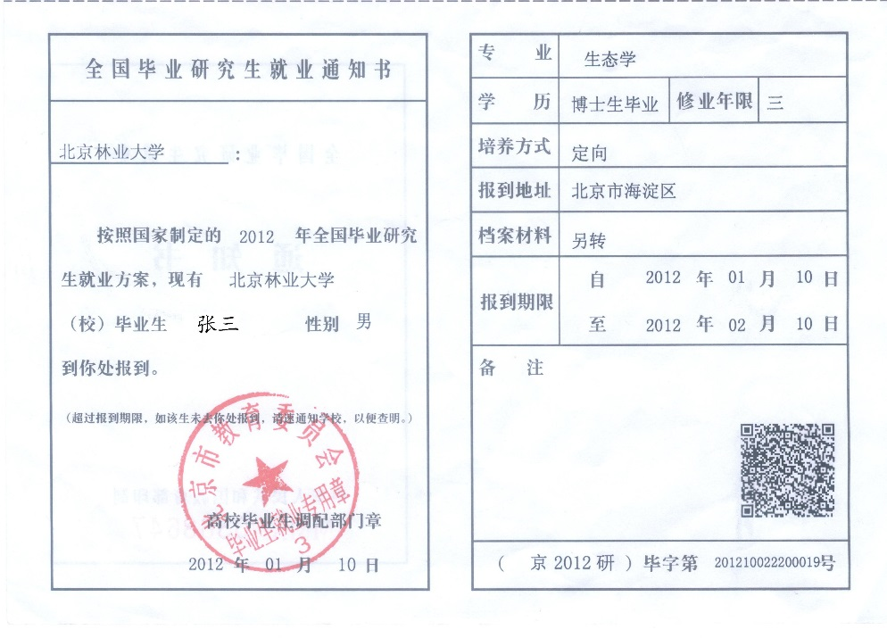
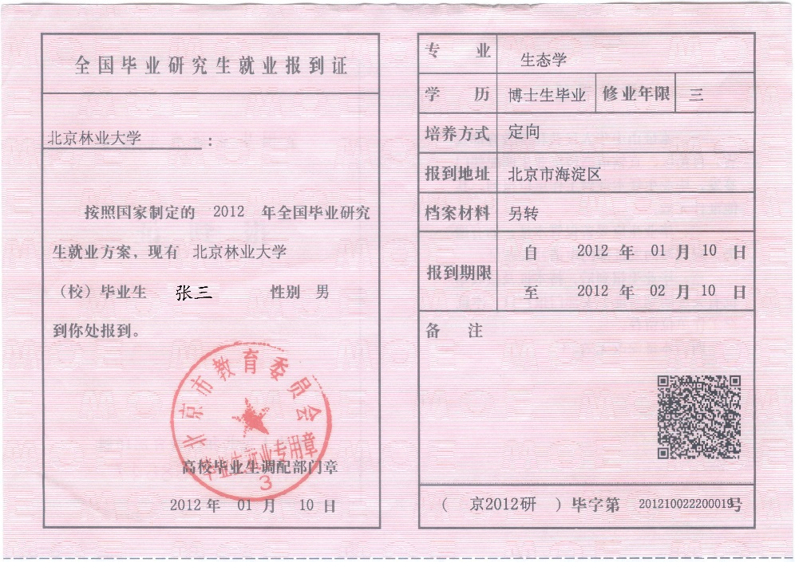
报到证下联
报到证上联
就业系统中“单位全称”将在此显示
就业系统中“单位所在地”将在此显示
在此日期前到左侧单位报到，单位另有要求的除外

3、关于“户口迁移证”
户口迁移证是公民的户口所在地变动时，从原户口所在地迁往新落户地址的凭证，由户口迁出地的公安机关开具。在我校，与户口有关的手续由保卫处户籍科负责统一办理。毕业生持户口迁移证到达迁入地后，须在有效期内将户口迁移证交给户口登记机关申报入户。
户口迁移证是毕业生在户口迁移过程中的重要凭证，务必妥善保管，不得遗失、涂改以及转借。“户口迁移证”代表户籍由一地迁出，正在迁往另一地，手续正在办理中，不代表户口，若不办理落户手续，即没有户口。
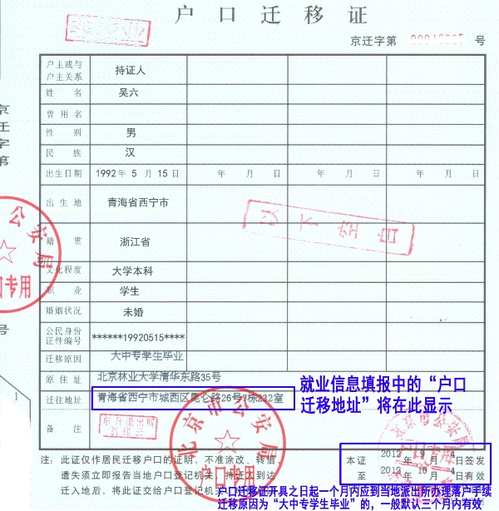

4、关于档案
档案属重要文件。无论入学时是否将档案转至我校，所有毕业生在读期间都有新的学籍档案，因此都需要转寄档案。
人事档案是记录一个人的主要经历、政治面貌、品德作风等个人情况的文件材料，起着凭证、依据和参考的作用。在个人转正定级、职称申报、办理养老保险以及开具升学等诸多相关证明时，都需要用到人事档案。
毕业生人事档案一般包含以下材料：履历材料；鉴定、考核、考查材料；学历材料（高中及以上的毕业生成绩表、毕业生登记表等）；政治历史审查材料（如入团志愿书、入党申请书、转正申请书等）；奖励材料（如三好学生等）；违纪材料；工资级别、任免、工作调动、出国、退休材料（涉及毕业生的有劳动合同等）；其他材料（如就业通知书、体检表等）。
毕业生到具有档案管理权限的机关、事业单位、国有企业就业的，由接收单位或其上级主管单位接收并管理档案；到无档案管理权限的单位（私营企业、外资企业等）就业的或者截至学校统一派遣时还没有就业的毕业生，由生源所在地的毕业生就业主管部门（如当地大中专毕业生就业指导中心、人力资源和社会保障局或人事局等）接收并管理档案。
我校毕业生档案通过EMS投递。自报到证签发之日起两个月后、五个月内，毕业生应主动联系档案接收单位，确认档案是否已经收到。如未收到，请及时与学校档案馆取得联系，否则，EMS将不再提供查询服务，由此造成的损失不可弥补。
5、关于“生源地”
入学前未间断过学业的，其生源地为考入大学前常住户籍所在地。
入学前有过工作经历且已在工作单位落户（非集体户）的，原则上以工作地为生源地。
毕业生在生源地以外地区就业并落实户口档案的，应获得就业单位所在省市有关部门的批准。回生源地就业则无此手续。毕业生离校时尚未落实工作的，其户口和人事档案关系一般应发回生源地，由生源地地方政府负责其离校后的就业服务工作。
特殊情况说明：
1、北京地区的竞技体育学校、艺术类中学、中等职业学校等招收的非北京户籍学生考入大学的，其生源地仍为考入上述中学学校前生源所在地，而非北京生源。
2、毕业生在校就读期间，其父母双方或一方的户口跨省迁移，可进行生源变更。
3、毕业生为天津蓝印户口的，天津市不接收此类毕业生户口、档案，需“二分”回父母实际户口所在地。
6、接收函
按照北京市的规定，外地生源派北京必须先拿到人力资源和社会保障部或者北京市人力资源和社会保障局开具的接收函（见下图）。接收函需与三方协议书第一联同时上交学校。
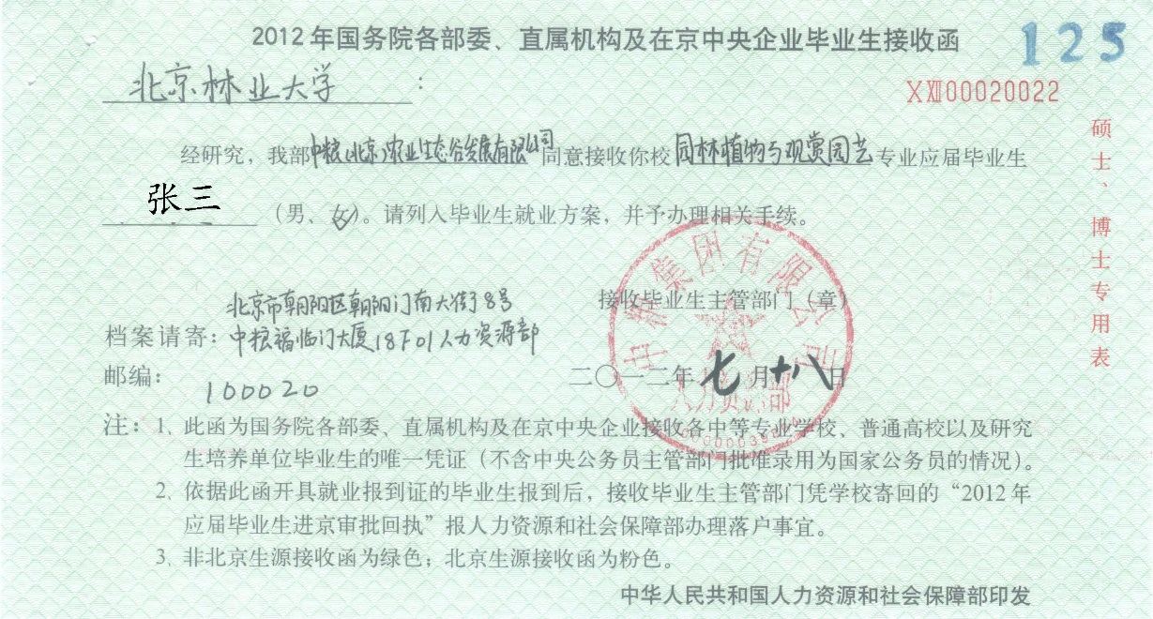

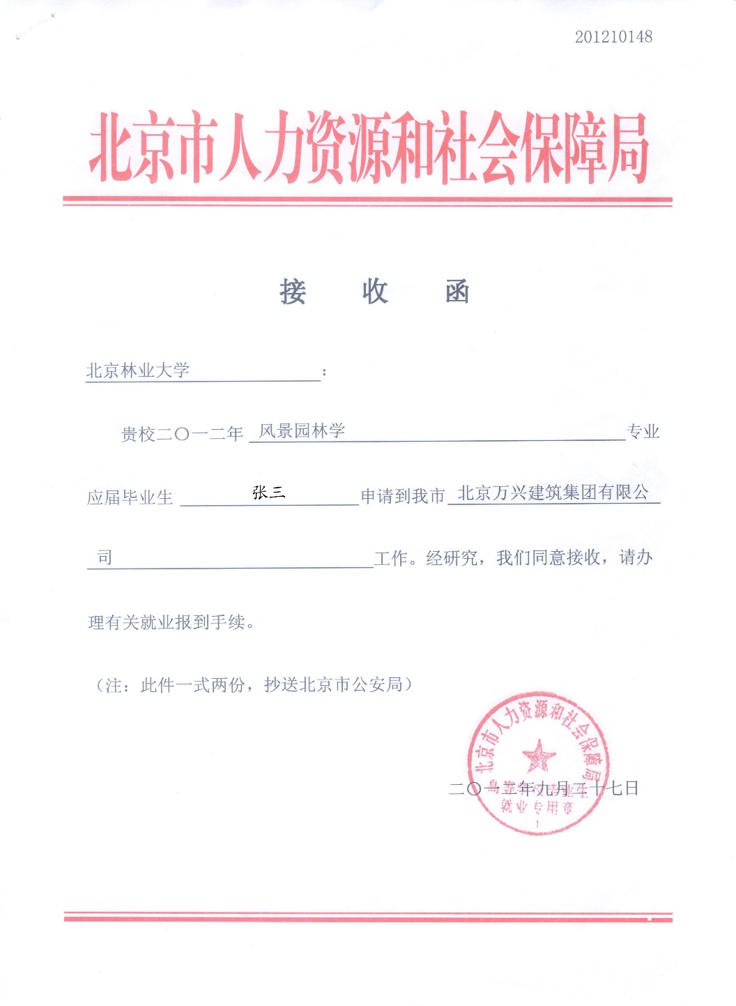
7、关于缓派
是指毕业时将户口档案暂时留存学校的一种状态。只有以下两类毕业生可以申请：
1、北京或上海单位已经确定能够接收户口和档案，但尚不能办理户档转出手续的研究生毕业生。必须能提供加盖单位公章的缓遣确认函，或填写完整并加盖单位公章的就业协议书复印件。
2、继续升学的毕业生，已被录取但相关手续仍在办理中，尚不能办理户档转出手续。必须能提供缓派确认函 和录取通知书或调档函复印件。
[缓派确认函请自行到研究生就业信息网相关文件下载处下载]
申请须知：
1、待分影响工龄，待分时间越长，工龄将会越短。
2、待分期间，户口、档案均处于冻结状态，不能办理任何相关手续，如出具见习鉴定、党员转正、专业技术职务定级、工龄计算、上保险、出国、考研、结婚、生育、贷款、购房、购车、开户等。如需办理除就业外的其它手续，须提前一个月向学校申请，将户档关系迁回生源地。
3、请务必慎重选择！
4、如毕业生在2017年10月20日之前落实了户口档案去向，请务必于2017年10月20日之前到学校办理户口、档案派遣手续。
8、关于解除缓派
（1）单位要求签订三方协议书的情况：到所在学院负责研究生就业工作的老师处领取三方协议书，用人单位填写盖章，毕业生本人签字，学院审核盖章，交到学校研究生就业办（主楼206）；
（2）毕业生与单位双方同意不签订三方协议书的情况：毕业生自行到研究生就业信息网下载专区下载并填写《派遣确认函》，学院审核盖章，交到学校研究生就业办；
（3）办理完解除缓派手续，毕业生需于次一周周三到研究生就业办领取报到证，到保卫处（主楼122）领取户口，节假日顺延。
9、关于改派
改派是指学校统一派遣（缓派不在此范围。夏季毕业生一般在7月份，秋季毕业生一般在次年1月份）之后，毕业生需要更换工作的情况。
改派须注意以下事项：
（1）在本省、自治区、直辖市内用人单位之间调整的，由地方主管毕业生调配部门（大中专毕业生就业指导中心、人力资源和社会保障局或人事局等）审批并办理改派手续。
（2）需要跨省（自治区、直辖市、计划单列市）调整就业单位的，在报到证签发之日起1年内向学校提出申请，经学校同意并报市教委批准后，为其办理改派手续。
（3）按有关规定，调整改派必须在毕业生自第一次派遣离校之日起一年内进行；一年之后改换单位属于在职人员流动，不能进行改派。因此，申请改派的毕业生应注意向学校提出申请的时间限制。
（4）毕业生办理改派必须符合国家就业政策导向，以下情况改派不予受理：
  - 已派遣至京外单位就业，欲改派回京就业的；
  - 外地生源毕业生已经派遣至在京单位，又提出在京改派但不符合国家就业政策导向的；
  - 无故不到用人单位报到的；
  - 未经学校允许擅自同用人单位解除劳动关系后，要求办理改派手续的；
  - 学校要求的改派材料不齐全的。
（5）已被录取为研究生的毕业生，在学校统一派遣后要求就业的，应回生源省区就业。
（6）委培和专项计划培养毕业生应严格按照协议回原定向单位（地区）就业，原则上不予改派。
（7）未经学校同意，用人单位不得擅自将学生退回学校。
关于改派具体手续请参见研究生就业信息网，网址：http://yjsjy.bjfu.edu.cn/zdyfw/242194.htm
注意：6.15日起至离校前一日，不受理改派手续，离校当天开始正常办理各项手续

附件一：2017届研究生就业信息管理系统填写说明
附件二：全国各省（自治区、直辖市）毕业生就业主管部门“二分”文件，户口、档案转寄单位及联系方式
附件三：校院就业相关部门通讯录

部门 | 负责人 | 办公电话 | 办公地点
研究生就业办公室 | 李老师 | 62336852 | 主 楼206
林 学 院 | 赵老师 | 62338197 | 林业楼410
园林学院 | 刘老师 | 62336070 | 学 研C1415
水保学院 | 焦老师 | 62338198 | 主 楼620
经管学院 | 李老师 | 62337630 | 学 研C0519
生物学院 | 周老师 | 62338416 | 生物楼321
工 学 院 | 冯老师 | 62338307 | 学 研C823
材料学院 | 梁老师 | 62336355 | 森工楼319
人文学院 | 张老师 | 62336539 | 学 研C1113
外语学院 | 陈老师 | 62336057 | 学 研C1017
信息学院 | 胡老师 | 62336373 | 西配楼117
理 学 院 | 马老师 | 62336477 | 主 楼308
环境学院 | 江老师 | 62336900 | 环境楼218
保护区学院 | 马老师 | 62336731 | 主 楼1208
艺术学院 | 周老师 | 62336564 | 学 研A1207
马克思主义学院 | 崔老师 | 62336149 | 学 研C1207

